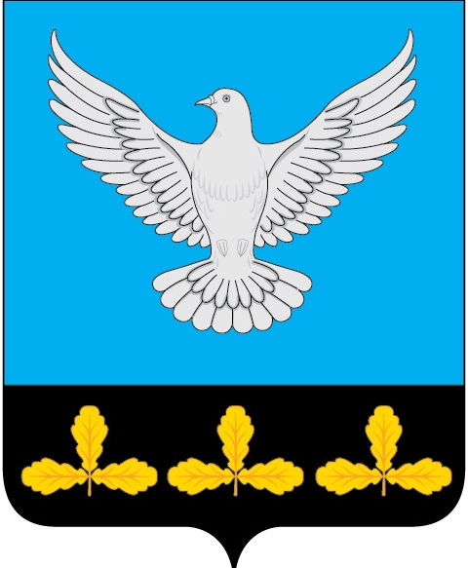

АДМИНИСТРАЦИЯ МУНИЦИПАЛЬНОГО ОБРАЗОВАНИЯ
«ЕРМОЛОВСКОЕ СЕЛЬСКОЕ ПОСЕЛЕНИЕ»
ВЕШКАЙМСКОГО РАЙОНА УЛЬЯНОВСКОЙ ОБЛАСТИ

ПОСТАНОВЛЕНИЕ

09 апреля 2024 года № 28

с. Ермоловка

О выявлении правообладателя ранее учтенного объекта недвижимости

В соответствии со статьёй 69.1 Федерального закона от 13.07.2015 № 218-ФЗ «О государственной регистрации недвижимости», постановляю:
1. В отношении земельного участка с кадастровым номером 73:03:040202:44, расположенного по адресу: Ульяновская область, Вешкаймский район, с. Зимненки, площадью 700 кв.м., категория земель – земли населенных пунктов, вид разрешенного использования: для ведения личного подсобного хозяйства, установить правообладателя:
Павлова Владислава Николаевича 27.08.1961 года рождения, место рождения: Чувашская Республика дер.Белое Озеро, паспорт гражданина Российской Федерации: 73 06 464027 выдан ОВД Вешкаймского района Ульяновской области, СНИЛС 06566199501, проживающего (зарегистрированного по месту жительства) по адресу: Ульяновская область, Вешкаймский район, с.Зимненки
2. Право собственности Павлова Владислава Николаевича на указанный в пункте 1 настоящего постановления земельный участок подтверждается Свидетельством о праве собственности на землю № 269 13.11.1992, выданным Ермоловской сельской администрацией (копия прилагается).
3. Направить настоящее постановление в орган регистрации прав для внесения необходимых изменений в сведения Единого государственного реестра недвижимости.
И.о. Главы администрации
муниципального образования
Ермоловское сельское поселение» Е.А. Павлова

